**Goiana**

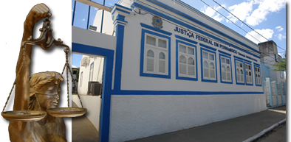

**25ª Vara**

**Endereço:** Rua Marechal Deodoro da Fonseca, nº 25, Centro, Goiana - PE   
**CEP:** 55900-000  **Localização**: distante 70 km da capital **Acesso:** BR-101 **Telefone:** (081) 3351-2000 **Email:** [direcao25@jfpe.jus.br](mailto:direcao25@jfpe.jus.br) Este endereço de e-mail está protegido contra spambots. Você deve habilitar o JavaScript para visualizá-lo.  **Ato:** [00604 /2010](http://www.jfpe.jus.br/biblioteca/ATO.604.2010%5B1%5D.pdf) **Atendimento ao público:** 09:00 às 16:30

**Histórico Legislação**

**Jurisdição**

**Competência**

**Composição**

**Linha do tempo**

**Notícias (Imprensa?)**

**Galeria de Fotos (Imagens?):**